ข้อมูลลานกีฬาสนามกีฬา
ในเขตพื้นที่องค์การบริหารส่วนตำบลบ้านเก่า
โรงเรียนบ้านสระพัง
(สนามดิน)
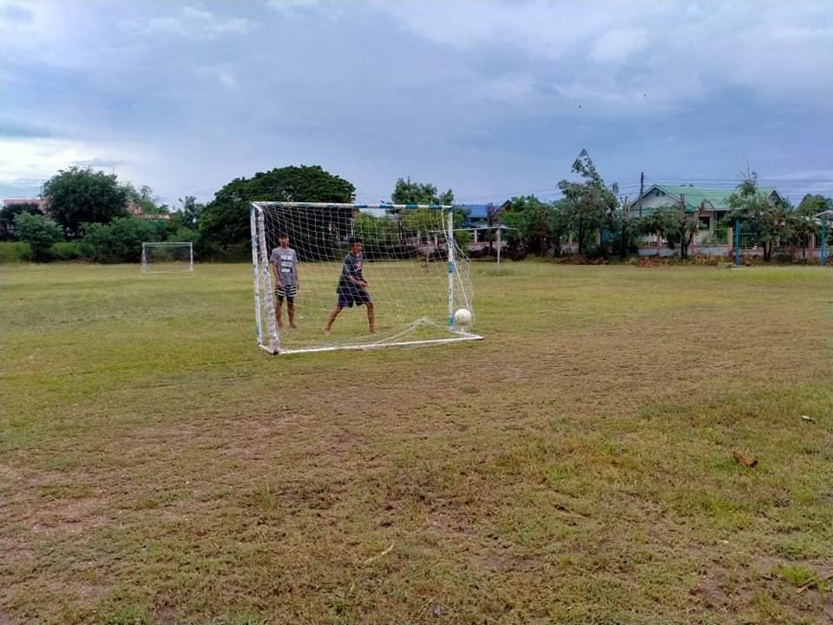
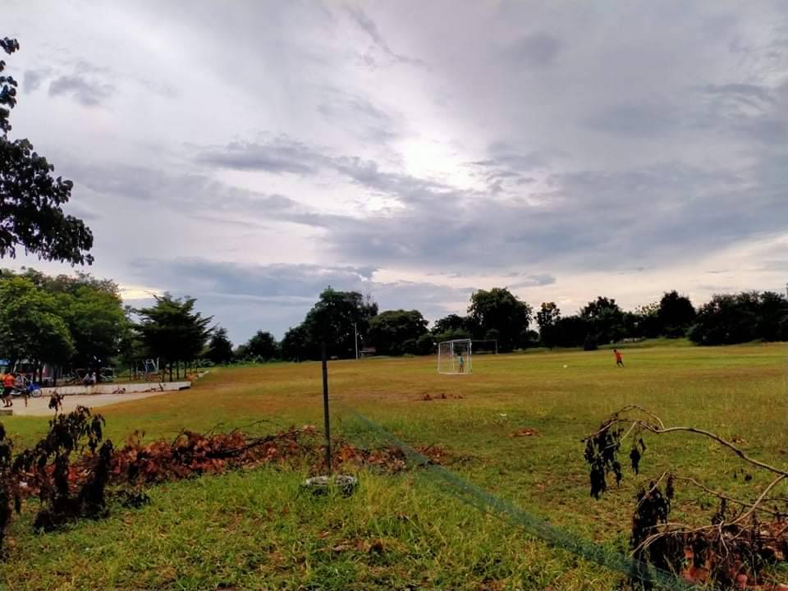
โรงเรียนบ้านสระพัง
(ลานคอนกรีต)
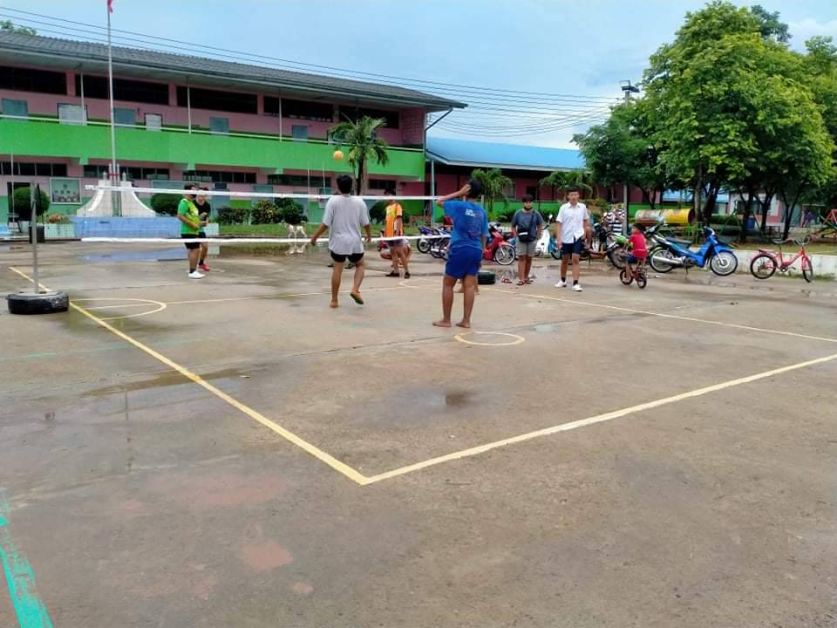
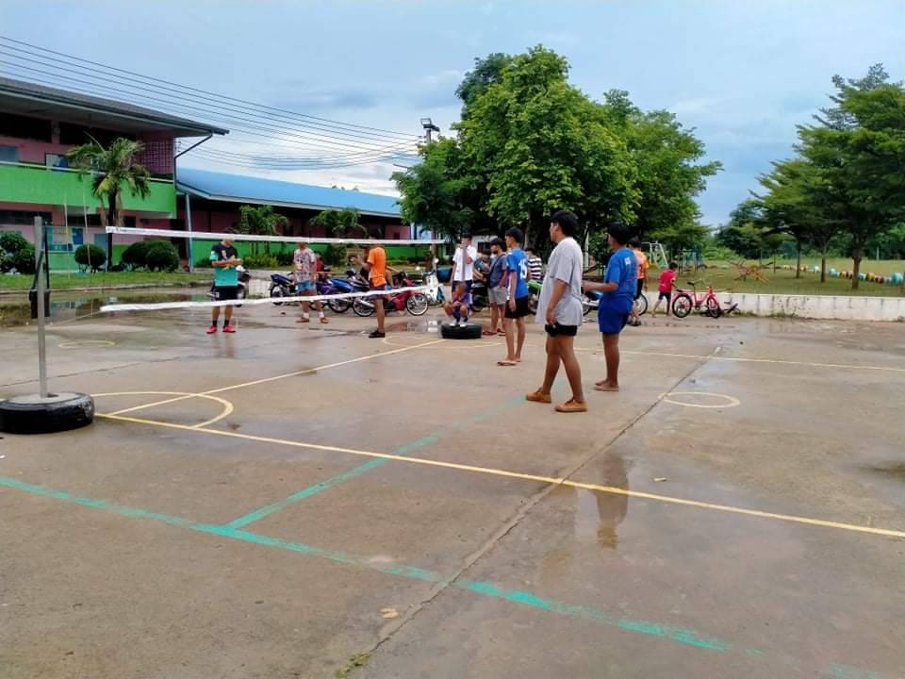

โรงเรียนบ้านมะเริง
(ลานคอนกรีต)
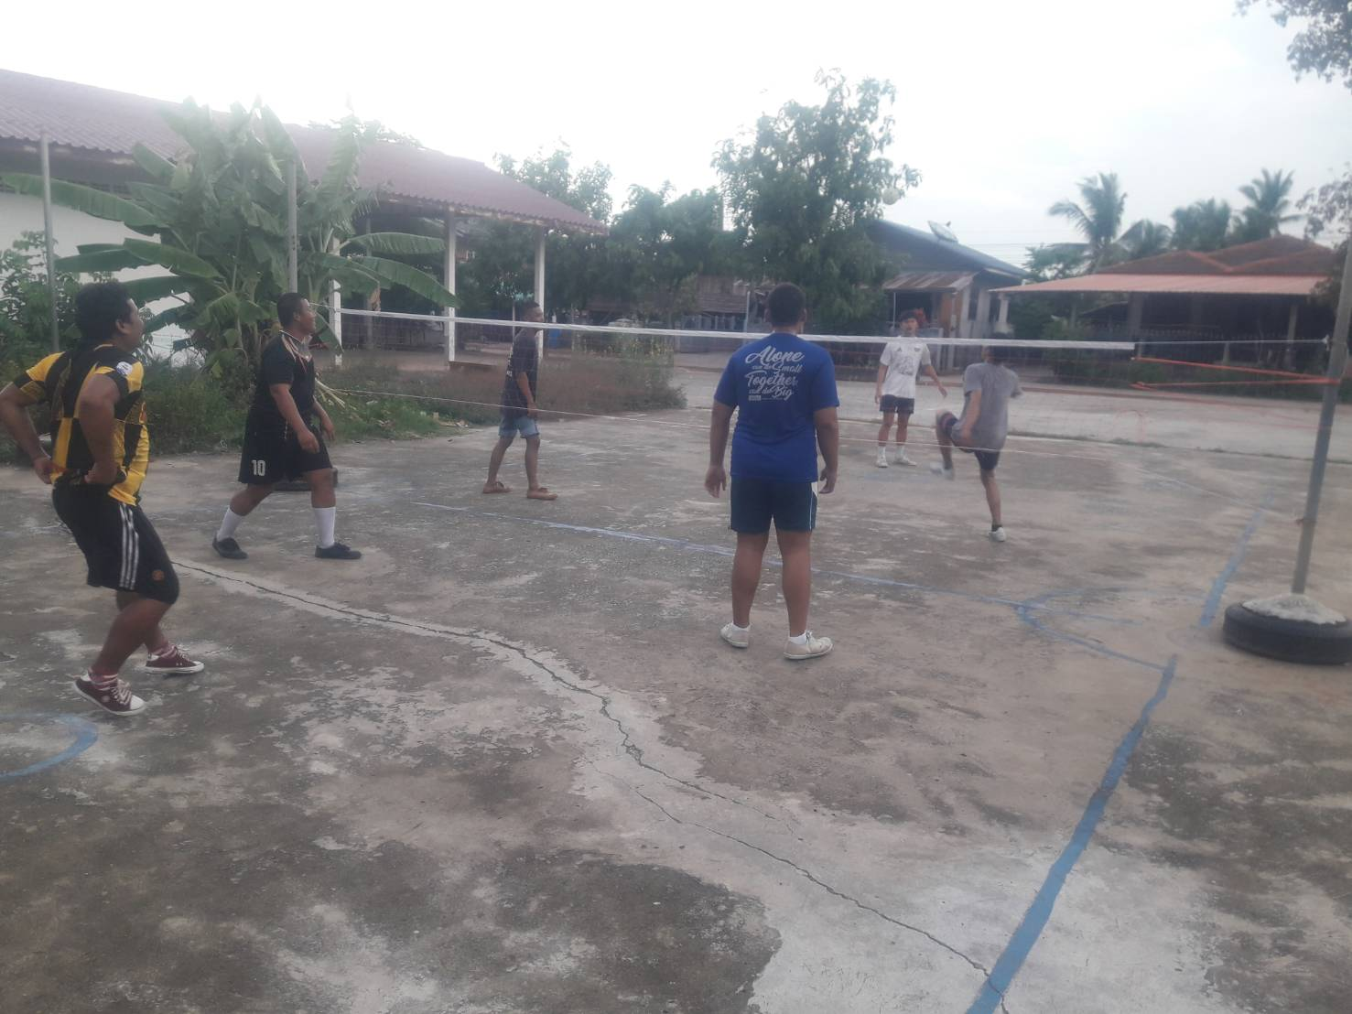
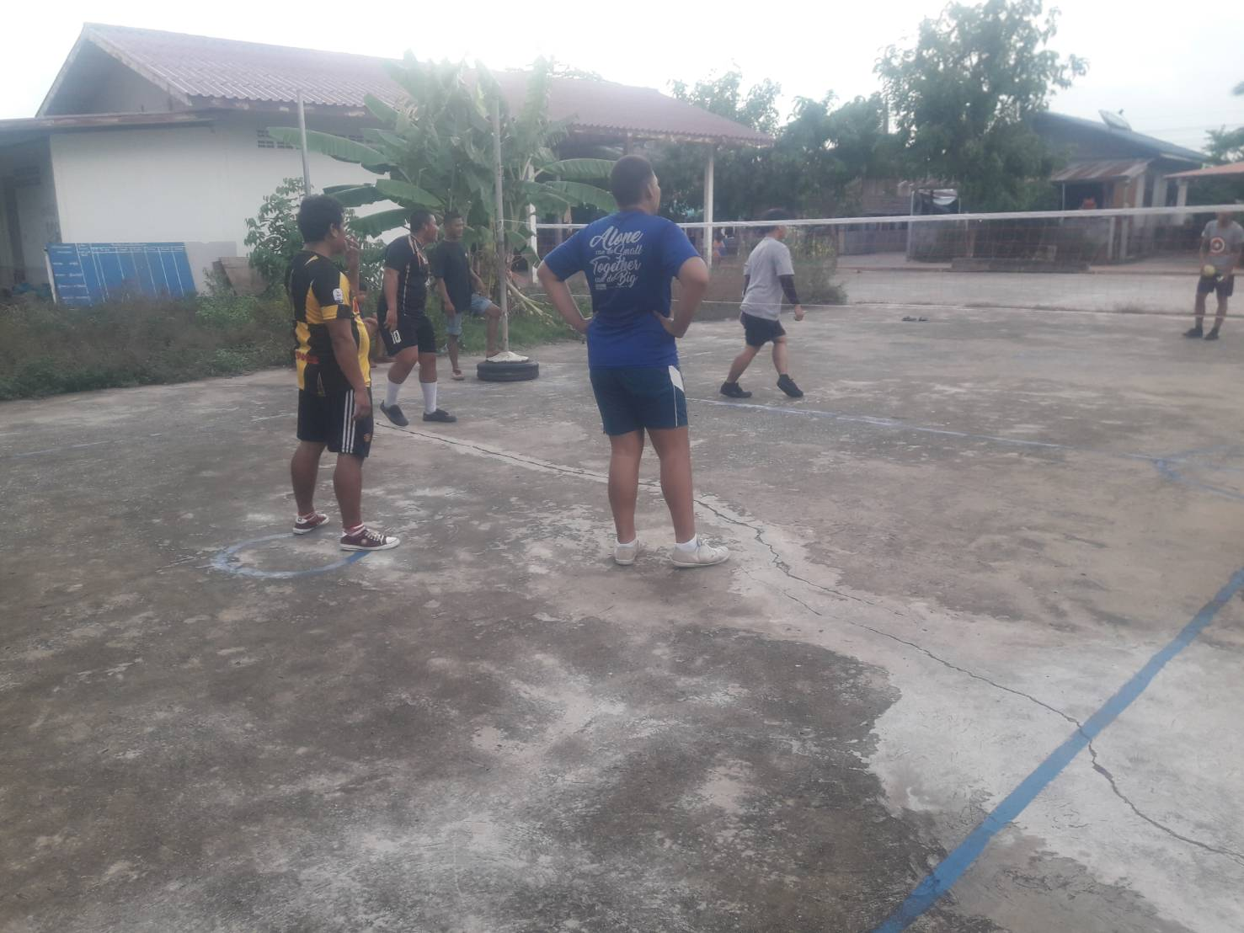

โรงเรียนบ้านมะเริง
(สนามดิน)
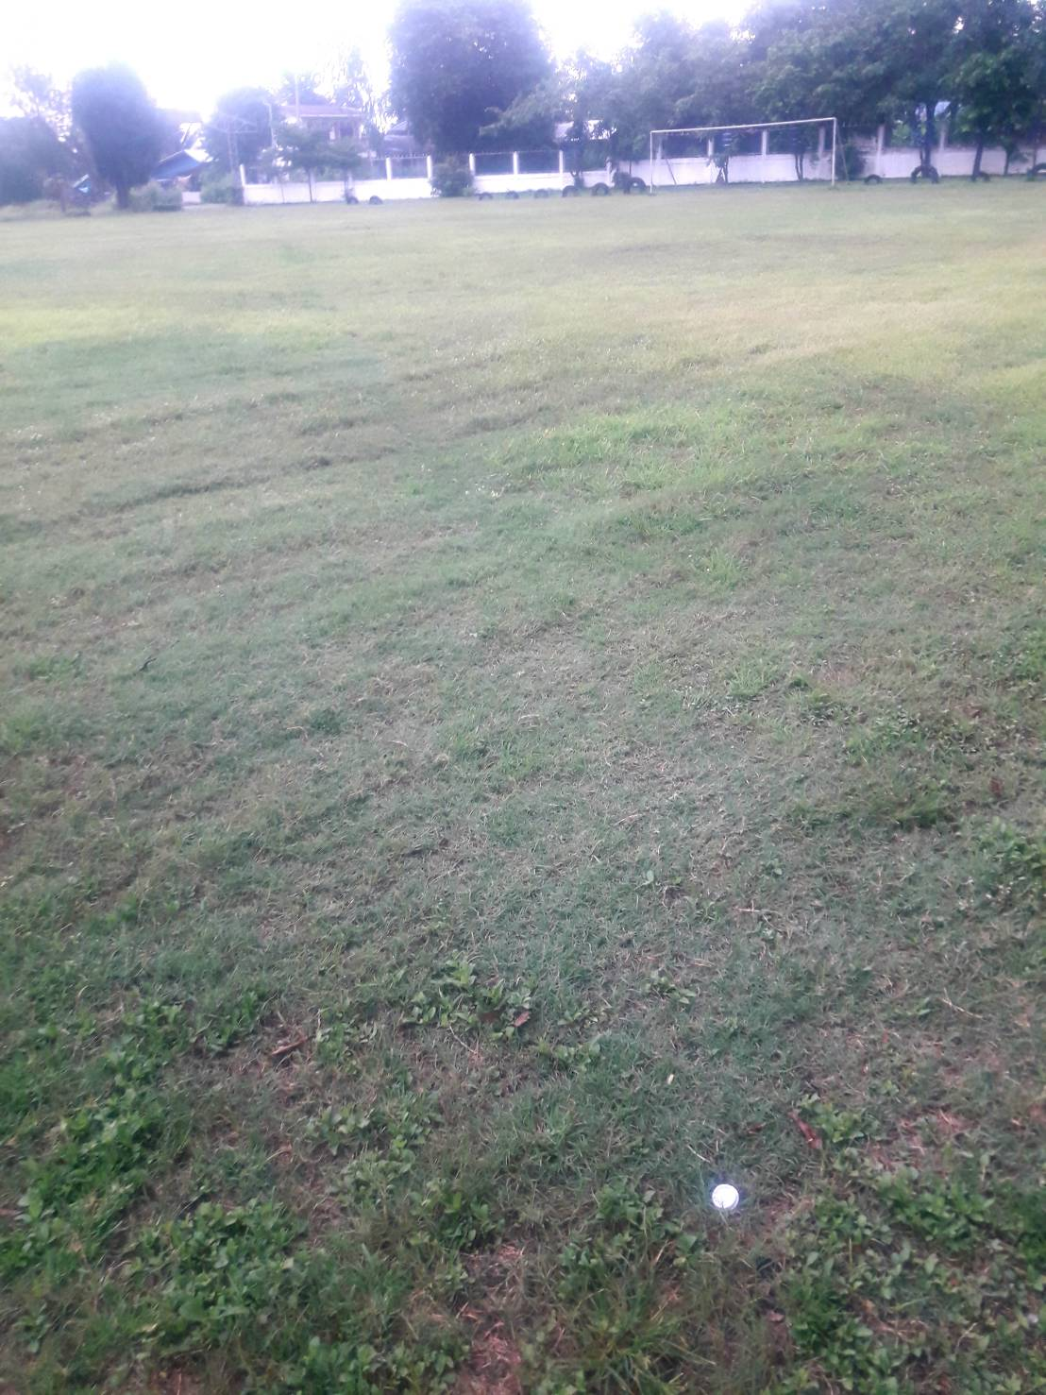
โรงเรียนบ้านกลาง
(ลานคอนกรีต)
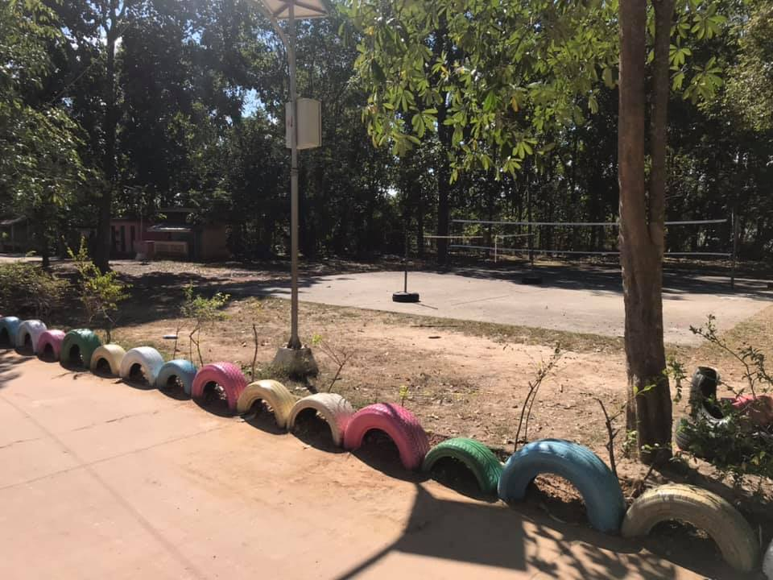

โรงเรียนบ้านโนนสะเดา
(สนามดิน)
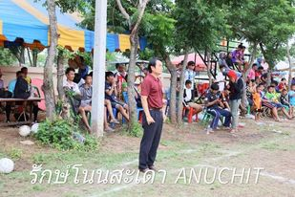
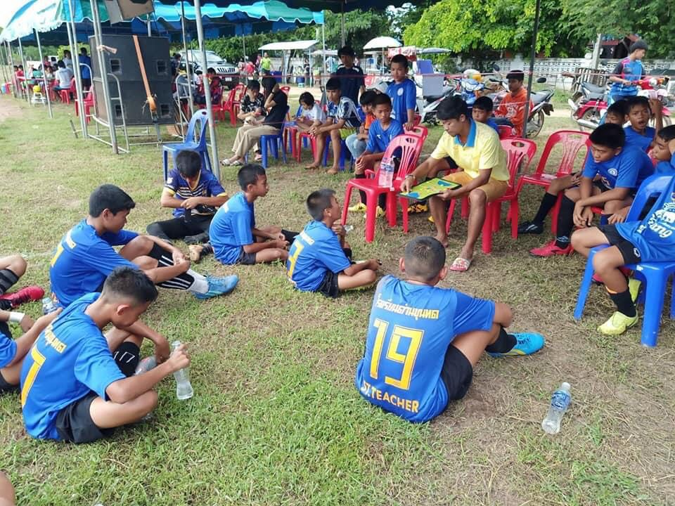

โรงเรียนบ้านกุดโดก
(ลานคอนกรีต)
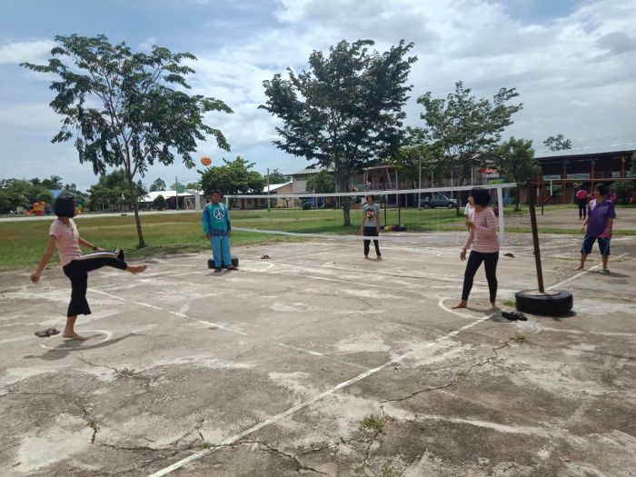

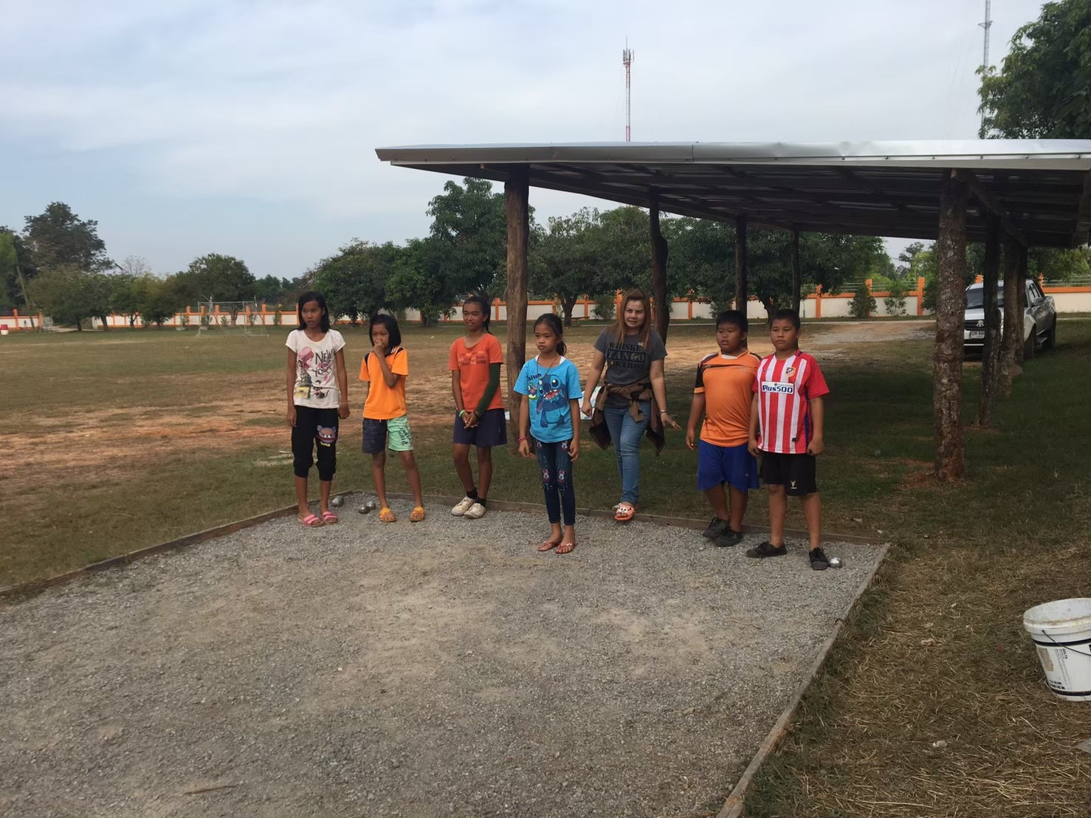

โรงเรียนบ้านวังโป่ง
(สนามดิน)
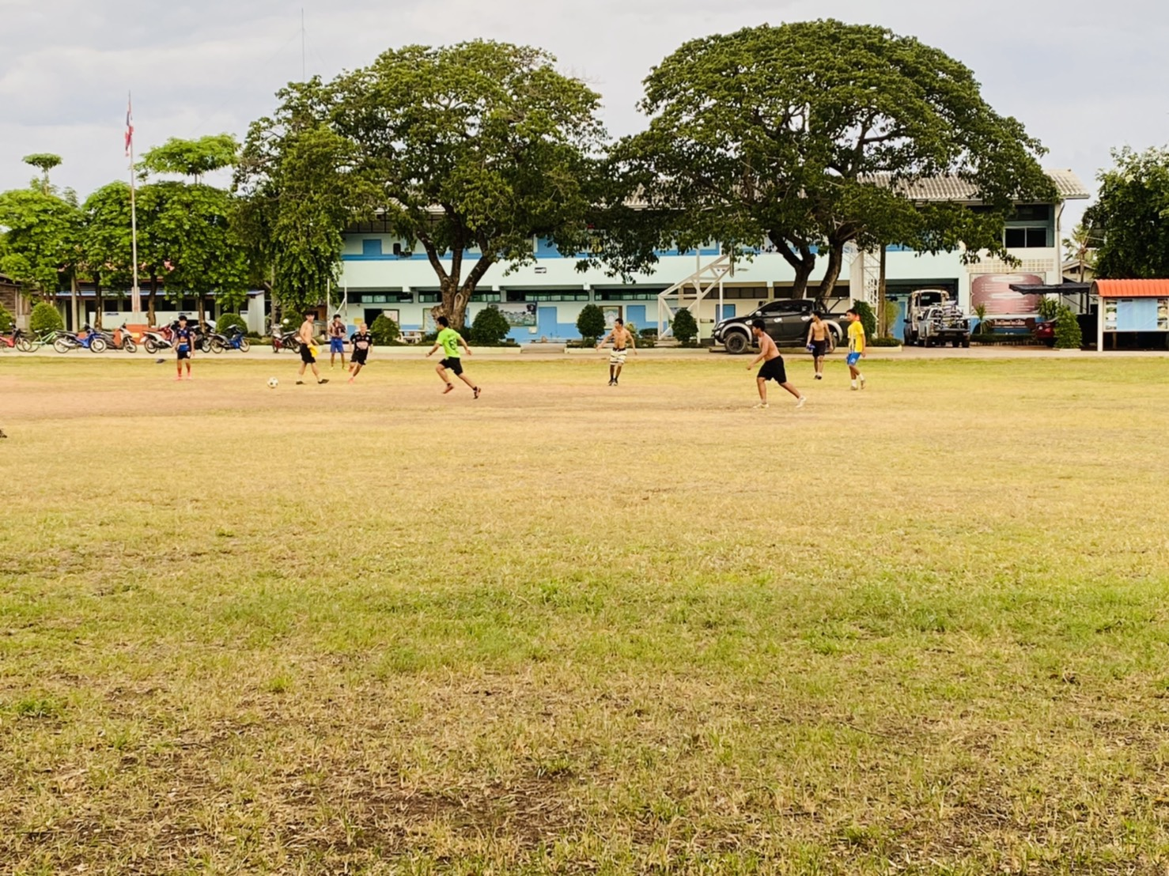
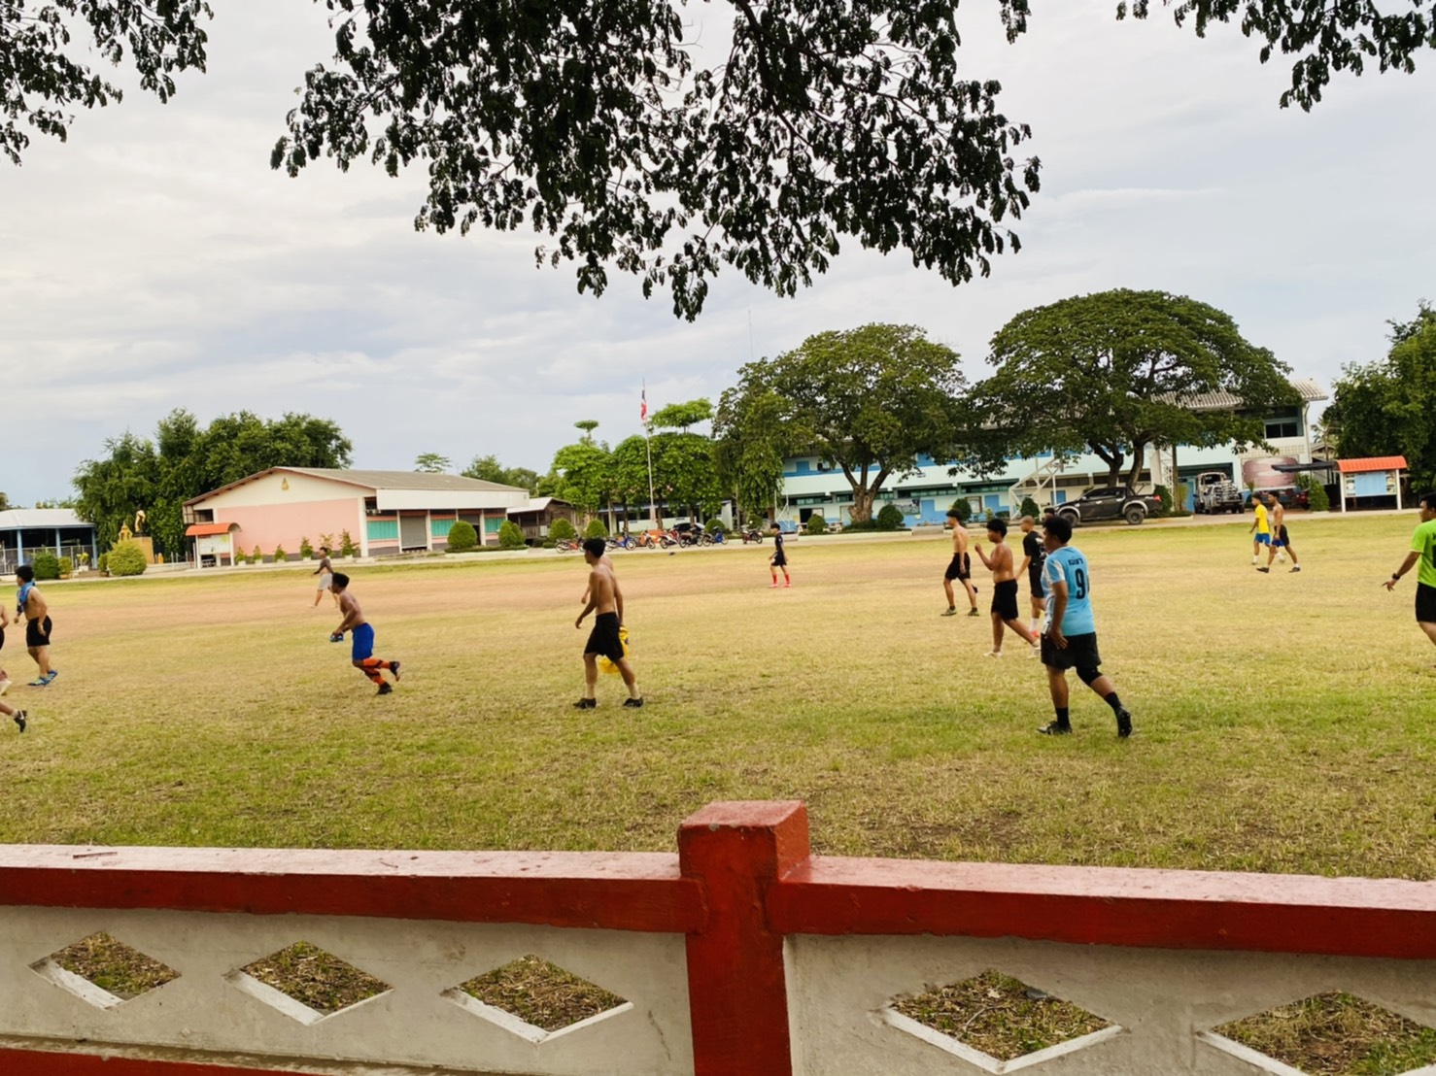

โรงเรียนบ้านวังโป่ง
(ลานกิจกรรมสำหรับเด็ก ๆ)
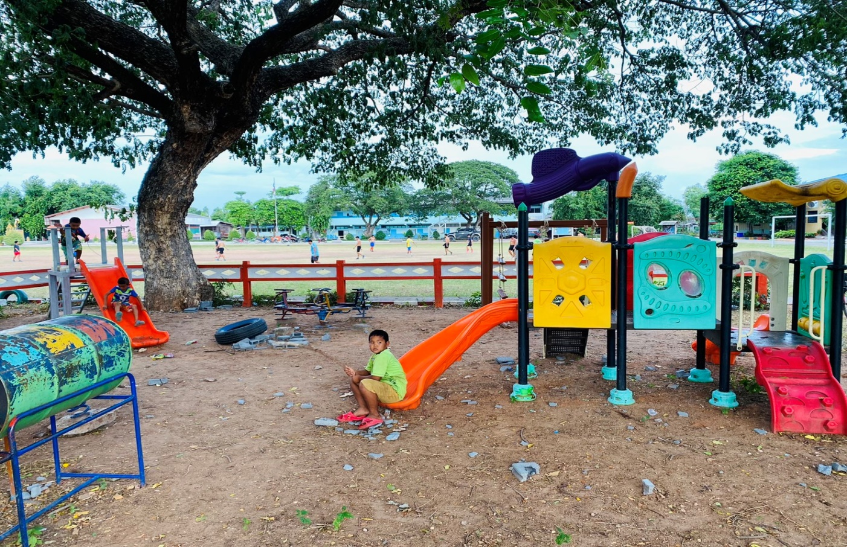
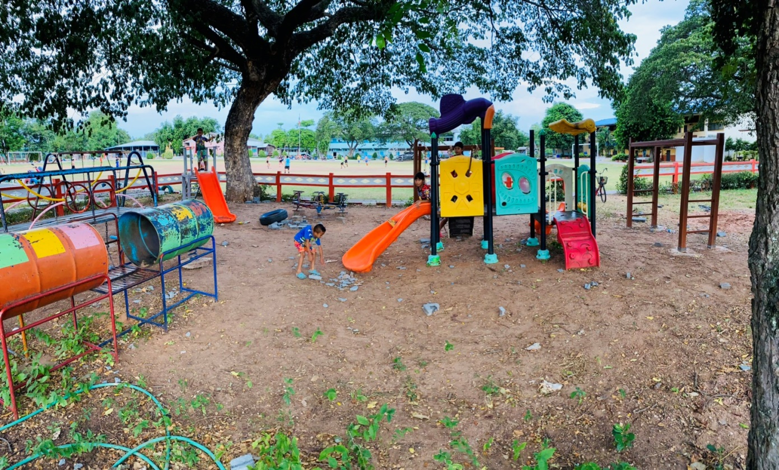

โรงเรียนบ้านเก่า – บ้านน้อย
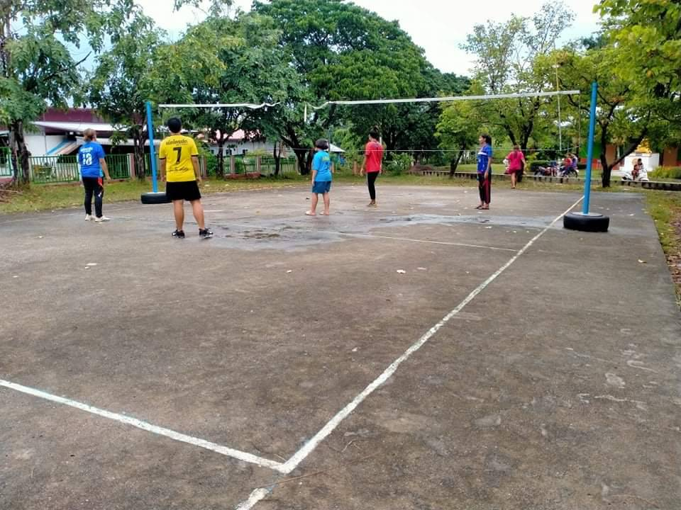
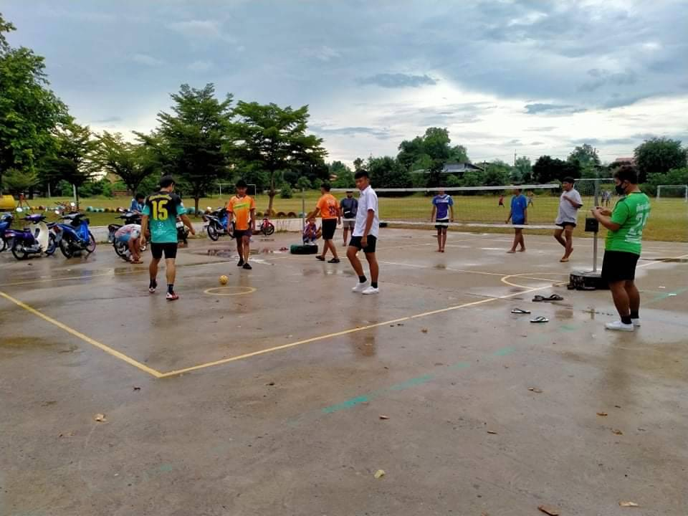

ข้อมูล
สนามกีฬา และลานกิจกรรม
สำหรับการส่งเสริมการออกกำลังกาย
ของเยาวชน และประชาชน
ประจำปีงบประมาณ 2565

งานกองการศึกษา ศาสนา วัฒนธรรม
องค์การบริหารส่วนตำบลบ้านเก่า
อำเภอด่านขุนทด จังหวัดนครราชสีมา

